Salade de carottes cuites
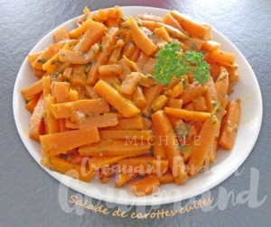 Pour 6 Croquants-Gourmands
- 850 g de carottes
- 1 bouquet de persil (ou de coriandre)
- 1 gousse d'ail
- 3 càs d'huile d'olive
- 1 càc de cumin
- sel & poivre du moulin
Éplucher et laver les carottes.
Les couper en bâtonnets ou en rondelles.
Ciseler le persil.
Éplucher et dégermer l'ail et le hacher très finement.
Le faire à peine dorer dans l'huile d'olive.
Ajouter les carottes, le persil, le cumin et saler.
Laisser revenir à petits feu en remuant pendant une dizaine de minutes.
Couvrir d'eau, porter à ébullition puis laisser cuire à frémissement jusqu'à ce que toute l'eau se soit évaporée.
Vérifier l'assaisonnement en sel & poivrer.
Servir en entrée à température ambiante.

